МОСКОВСКИЙ ГОСУДАРСТВЕННЫЙ ТЕХНИЧЕСКИЙ УНИВЕРСИТЕТ ИМ. Н.Э. БАУМАНА

Калужский филиал

Кафедра М2-КФ

РАСЧЕТНО-ПОЯСНИТЕЛЬНАЯ ЗАПИСКА

по курсу: «Технология изготовления сварных конструкций»

на тему:

«СВАРКА ЛЕВОЙ ПОЛОВИНЫ КОРПУСА РЕДУКТОРА МОТОБЛОКА»

Калуга

Оглавление

Введение 3

Характеристика изделия 4

Свойства материала 5

Выбор способа сварки 6

Технология изготовления 11

Выбор сварочных материалов 18

Выбор сварочного оборудования 21

Расчет параметров режима сварки 22

Расчет норм времени на сварочные операции 25

Выбор метода контроля 29

Проектирование технологической оснастки 30

Список используемой литературы 32

Введение

Сварка является одним из ведущих технологических процессов обработки металлов. Сварка широко применяется в основных отраслях производства, потребляющих металлопрокат, т.к. резко сокращается расход металла, сроки выполнения работ и трудоемкость производственных процессов. Выпуск сварных конструкций и уровень механизации сварных процессов постоянно повышается. Успехи в области автоматизации и механизации сварных процессов позволили коренным образом изменить технологию изготовления важных хозяйственных объектов, таких как доменные печи, турбины, суда, химическое оборудование и т.д.

Высокая производительность сварочного процесса, хорошее качество сварных соединений и экономическое использование металла способствует тому, что сварочная техника стала ведущим технологическим процессом при изготовлении металлических конструкций всех видов.

Разработка курсового проекта дает возможность разработать новые технологии и применение автоматизированных систем для производства разнообразных изделий машиностроения.

Характеристика изделия

Корпус редуктора мотоблока является одним из основных сборочных единиц. В корпусе редуктора мотоблока размещается трехступенчатая цепная передача, обеспечивающая понижение частоты вращения (числа оборотов) от двигателя ДМ-1 на выходной вал и колеса мотоблока.

К половинкам корпуса мотоблока приварены:

1) несущие угольники (кронштейн), на которых размещены:

двигатель внутреннего сгорания ДМ-1;

планки крепления руля;

кронштейн навесных элементов;

защитный кожух.

2) втулки, в которых послы выполнения операций сварки и механической обработки размещаются подшипники для установки валов с блоками звездочек и выходной вал редуктора.

Основными требованиями, предъявленными к данному сварному соединению, являются:

1) уменьшение короблений при приварке втулок, т.к. невыполнение этого условия приводит к разнотолщинности расточки под подшипник. Для устранения этого применяется фиксация и пневмоприжим втулок в сварочном стапеле;

2) уменьшение коробления при приварке угольника;

3) герметичность сварных соединений (отсутствие сквозных дефектов нарушающих герметичность);

4) соответствие геометрических размеров швов заданным значением по конструкторской документации.

Меры уменьшения угловых деформаций:

фиксация в стапеле;

последовательность выполнения прерывистых швов;

правильных подбор режимов сварки.

Свойства материала

Сталь 20

Классификация: Сталь конструкционная углеродистая качественная

Заменитель:15, 25

Назначение: трубы перегревателей, коллекторов и трубопроводов котлов высокого давления, листы для штампованных деталей, цементуемые детали для длительной и весьма длительной службы при температурах до 350 град.

Химический состав в % стали 20

|  |  |  |  |  |  |  |  |  |
| --- | --- | --- | --- | --- | --- | --- | --- | --- |
| C | Si | Mn | Ni | S | P | Cr | Cu | As |
| 0.17 - 0.24 | 0.15 - 0.17 | 0.35 - 0.65 | до 0.25 | до 0.04 | до 0.035 | до 0.25 | до 0.25 | до 0.08 |

Температура критических точек стали 20 Ac1 = 724 , Ac3(Acm) = 845 , Ar3(Arcm) = 815 , Ar1 = 682

Механические свойства при Т=20oС стали 20

|  |  |  |  |  |  |  |  |  |
| --- | --- | --- | --- | --- | --- | --- | --- | --- |
| Сортамент | Размер | Напр. | σв | σT | δ5 | ψ | KCU | Термообр. |
| - | мм | - | МПа | МПа | % | % | кДж/м2 | - |
| Прокат горячекатан. | до 80 | Прод. | 420 | 250 | 25 | 55 |  | Нормализация |
| Пруток |  | Прод. | 480 | 270 | 30 | 62 | 1450 | Отжиг 880 - 900oC, |
| Пруток |  | Прод. | 510 | 320 | 30.7 | 67 | 1000 | Нормализация 880–920 oC, |

|  |  |
| --- | --- |
| Твердость стали 20 после отжига | HB 10 -1 = 163 МПа |
| Твердость стали 20 калиброванной нагартованной | HB 10 -1 = 207 МПа |

Физические свойства стали 20

|  |  |  |  |  |  |  |
| --- | --- | --- | --- | --- | --- | --- |
| T | E 10- 5 | α 10 6 | λ | ρ | C | R 10 9 |
| Град | МПа | 1/Град | Вт/(м·град) | кг/м3 | Дж/(кг·град) | Ом·м |
| 20 | 2.13 |  | 52 | 7859 |  |  |
| 100 | 2.03 | 11.6 | 50.6 | 7834 | 486 | 219 |
| 200 | 1.99 | 12.6 | 48.6 | 7803 | 498 | 292 |
| 300 | 1.9 | 13.1 | 46.2 | 7770 | 514 | 381 |
| 400 | 1.82 | 13.6 | 42.8 | 7736 | 533 | 487 |
| 500 | 1.72 | 14.1 | 39.1 | 7699 | 555 | 601 |
| 600 | 1.6 | 14.6 | 35.8 | 7659 | 584 | 758 |
| 700 |  | 14.8 | 32 | 7617 | 636 | 925 |
| 800 |  | 12.9 |  | 7624 | 703 | 1094 |
| 900 |  |  |  | 7600 | 703 | 1135 |
| 1000 |  |  |  |  | 695 |  |

Технологические свойства стали 20

Температура ковки, °C: начала 1280, конца 750. Охлаждение на воздухе.

Свариваемость – сваривается без ограничений (кроме ХТО деталей).

Способы сварки: РДС, АДС под флюсом и газовой защитой, КТС.

Обрабатываемость резанием – в горячекатаном состоянии при НВ 130 КVтв.спл = 1,7; КVб.ст = 1,6.

Флокеночувствительность: не чувствительна.

Склонность к отпускной хрупкости: не склонна.

Выбор способа сварки

При изготовлении корпуса редуктора можно применить 6 способов изготовления сварных стыков:

1) Ручная дуговая сварка штучными электродами;

2)Автоматическая сварка под слоем флюса;

3) Лазерная сварка;

4) Электронно-лучевая сварка;

5) Полуавтоматическая сварка в среде защитного газа (смеси газов);

6) Автоматическая сварка в среде защитного газа (смеси газов).

Анализ 1-го способа.

Ручная дуговая сварка штучными электродами отличается простотой и мобильностью применяемого оборудования, возможностью выполнения сварки в различных пространственных положениях и в местах, труднодоступных для механизированных способов сварки.

Существенный недостаток ручной дуговой сварки – малая производительность процесса и зависимость качества сварного шва от практических навыков сварщика.

Анализ 2-го способа.

Широкое применение этого способа в промышленности при производстве конструкций из сталей, цветных металлов и сплавов объясняется высокой производительностью процесса и высоким качеством и стабильностью свойств сварного соединения, улучшенными условиями работы, более низким, чем при ручной сварке расходом сварочных материалов и электроэнергии.

К недостаткам способа относится возможность сварки только в нижнем положении ввиду возможного стекания расплавленных флюса и металла при отклонении плоскости шва от горизонтали более чем на 10-15°.

Данный метод сварки имеет преимущества при выполнении протяженных швов.

Анализ 3-го и 4-го способов.

Данные методы сварки находят широкое применение при сварке тугоплавких и химически активных металлов и сплавов.

Использование данных методов сопряжено с большими затратами электроэнергии и затратами на закупку нового оборудования. Для сварки также требуется наличие высококвалифицированного персонала.

Анализ 5-го способа.

Сварка в защитных газах нашла широкое применение в промышленности. Этим способом можно соединять вручную, полуавтоматически или автоматически в различных пространственных положениях разнообразные металлы и сплавы толщиной от десятых долей до десятков миллиметров. Защитные газы, как правило, обладают хорошей ионизирующей способностью, поэтому обеспечивают стабильное горение дуги, в том числе и при малых сварочных токах.

Себестоимость 1кг наплавленного металла при данном методе сварки ниже, чем при ручной дуговой сварке. Общее газопылевыделение меньше чем при ручной дуговой сварке и сварке порошковыми проволоками

В качестве защитного газа целесообразно применять инертный газ аргон, т.к. инертные газы в процессе сварки почти не взаимодействуют с металлами тогда, как активные газы энергично взаимодействую со свариваемым металлом и растворяются в нем, образуя химические соединения. Условия сварки способствуют интенсивному растворению активных газов в расплавленном металле, затрудняют их выделение и приводят к образованию пор. В среде инертных газов по сравнению с активными газами интенсивность выделения газов значительно ниже, а скорость охлаждения металла шва повышенная.

Получение высококачественных сварных соединений без пор достигают подбором защитного газа, использованием чистых инертных газов без примесей водорода, азота и кислорода, введением элементов-раскислителей в присадочный материал.

Сварка может производится на полуавтоматах различных марок, которые могут быть применены, по своим техническим данным, к изготовлению данной детали.

Данный способ является малопроизводительным, по сравнению с автоматической сваркой под флюсом , но позволяет выполнить швы, которые невозможно выполнить на автоматических установках.

Анализ 6-го способа.

Данный способ позволяет получить более высокую производительность по сравнению с полуавтоматической сваркой. Это вызвано следующими факторами:

– равномерным движением детали, т.е. равномерной скоростью сварки.

– скорость сварки и качество выполнения швов меньше зависят от квалификации сварщика, его физического состояния.

– появляется возможность использования нескольких установок одновременно, управляемых одним оператором, что в конечном счете ведет к увеличению производительности.

Но технологическое исполнение нашей детали не позволяет воспользоваться данным типом сварки.

Для изготовления детали используем 5-ый способ: полуавтоматическую аргонно-дуговую сварку плавящимся электродом, т.к. этот способ позволяет сочетать маневренность ручной сварки с производительностью автоматической сварки под флюсом. Это позволяет получить сварное соединение заданной качества и работоспособности.

Сущность способа

Аргонно-дуговую сварку ведут в среде инертного газа – аргона, который защищает металл от воздействия кислорода и азота воздуха. Сам аргон с металлами и другими элементами не реагирует.

Аргонодуговой сваркой можно сваривать по двум схемам: неплавящимся и плавящимся электродами. Сварку неплавящимся электродом применяют, как правило, при соединении металла толщиной 0,1-6 мм; плавящимся электродом – от 2 мм и более.

Сварку в атмосфере аргона плавящимся электродом выполняют по схеме, приведенной на рис. 2 а, б. Нормальное протекание процесса сварки и хорошее качество шва обеспечивается при высокой плотности тока (100 А/мм2 и более). При невысоких плотностях тока имеет место крупнокапельный перенос расправленного металла с электрода в сварочную ванну, приводящий в условиях газовой защиты к пористости шва, малому проплавлению основного металла и к сильному его разбрызгиванию. При высоких плотностях тока перенос расплавленного металла с электрода становится мелкокапельным или струйным. В условиях действия значительных электромагнитных сил быстродвижущиеся мелкие капли сливаются в сплошную струю жидкого металла. Такой перенос электродного металла обеспечивает глубокое проплавление основного металла, формирование плотного шва с ровной и чистой поверхностью и разбрызгивание в допустимых пределах.

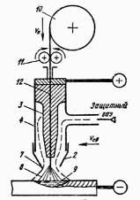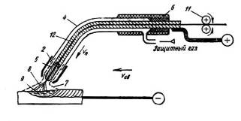

Рис. 2. Схема сварки в атмосфере аргона: 1 – присадочный пруток или проволока; 2 – сопло; 3 – токоподводящий мундштук; 4 – корпус горелки; 5 – наплавляющийся вольфрамовый электрод; 6 – рукоять горелки; 7 – атмосфера защитного газа; 8 – сварочная дуга; 9 – ванна расплавленного металла; 10 – кассета с проволокой; 11 – механизм подачи; 12 – плавящийся металлический электрод (сварочная проволока)

В соответствии с необходимостью применения высоких плотностей тока сварку плавящимся электродом ведут с использованием сварочной проволоки малого диаметра (0,6-3,0 мм) и большой скорости подачи ее в дугу. Такой режим сварки обеспечивается только механизированной подачей проволоки в зону сварки. Сварку выполняют на постоянном токе обратной полярности. В данном случае электрические свойства дуги в значительной степени определяются наличием ионизированных атомов металла анода в столбе дуги, поступающих туда в результате испарения электрода. Поэтому дуга обратной полярности при применении плавящегося электрода горит устойчиво и обеспечивает нормальное формирование шва, в то же время ей соответствуют повышенная скорость расплавления проволоки и производительность процесса сварки.

По сравнению с другими способами сварка в атмосфере защитных газов имеет следующие преимущества:

1) высокую степень защиты расправленного металла от воздействия воздуха; 2) отсутствие на поверхности шва при применении аргона окислов и шлаковых включений; 3) возможность ведения процесса во всех пространственных положения; 4) возможность визуального наблюдения за процессом формирования шва и его регулирования; 5) более высокую производительность процесса, чем при ручной дуговой сварке; 6) низкую стоимость сварки в углекислом газе.

Технология изготовления

005 Заготовительная

010 Комплектовочная

Оборудование: сл. верстак (код 5201).

Скомплектовать сборочную единицу согласно комплектовочной карты.

015 Контрольная

Оборудование: контр. пост (код 1204).

Проверить внешним осмотром детали на отсутствие механических повреждений и коррозии, отсутствие на деталях грязи, масла.

020 Сверлильная

025 Сварочная

Оборудование: св. пост ЭДС (код 3202);

ист. св. тока ВД-303;

горелка РТА-150.

Режимы сварки: сварочный ток 120-160 А;

положение шва – нижнее.

Диаметр электрода ø 1,6 мм.

Св. проволока – Св08Г2С.

Защитный газ – Аргон. Расход 6-7 л/мин.

1. Установить половину корпуса на стапель.

Приспособление и инструмент: 4.0868-06003.

2. Собрать втулки 2 и 3 с корпусом согласно эскиза и закрепить прижимами.

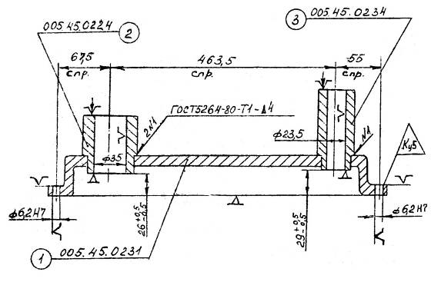

3. Приварить втулки с корпусом согласно эскиза, выдерживая катет 4±1.

Приспособление и инструмент: Шт.циркуль (ШЦI-125).

4. Снять половинку корпуса со стапеля.

5. Произвести контроль сварных швов внешним осмотром в соответствии с ОСТ 2.423-89. Трещины, прожоги, свищи не допускаются.

030 Сварочная

Оборудование: св. пост ЭДС (код 3202);

ист. св. тока ВД-303;

горелка РТА-150.

Режимы сварки: сварочный ток 120-160 А;

положение шва – нижнее.

Диаметр электрода ø 1,6 мм.

Св. проволока – Св08Г2С.

Защитный газ – Аргон. Расход 6-7 л/мин.

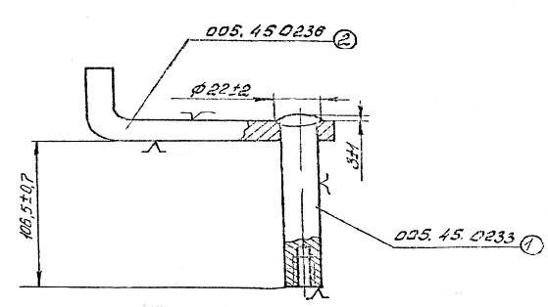

1. Собрать в приспособлении ось качалки поз. 1 с кронштейном поз. 2.

2. Сварить электрозаклепочным швом детали поз. 1 и 2, выдерживая размеры, указанные на эскизе.

3. Снять подузел с приспособления.

4. Отбить шлаковую корку.

5. Произвести контроль внешним осмотром сварного соединения в соответствии с ОСТ 2.423-89.

035 Сварочная

Оборудование: св. пост ЭДС (код 3202);

ист. св. тока ВД-303;

горелка РТА-150.

Режимы сварки: сварочный ток 120-160 А;

положение шва – нижнее.

Диаметр электрода ø 1,6 мм.

Св. проволока – Св08Г2С.

Защитный газ – Аргон. Расход 6-7 л/мин.

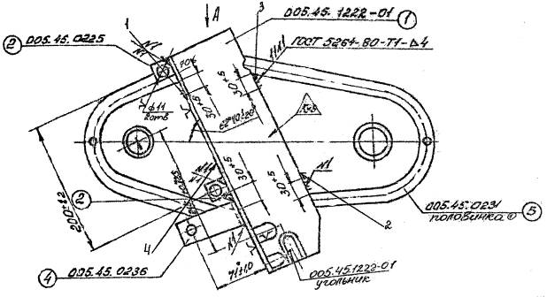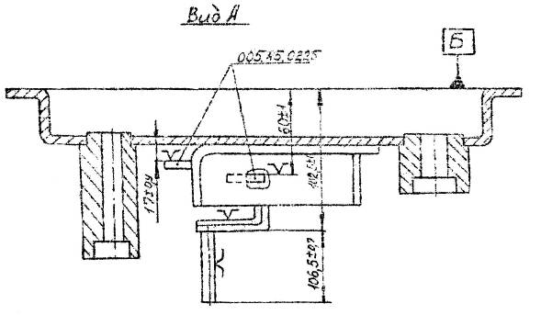

1. Установить половину корпуса 5 на стапель.

2. Установить деталь 1 на половине корпуса. Закрепить.

3. Приварить угольник 1 к половине корпуса 5 в четырех местах в соответствии с эскизом.

4. Установить кронштейн качалки 4.

5. Приварить деталь 4 с двух сторон к угольнику 1 согласно эскиза.

6. Установить детали 2 к угольнику 1.

7. Приварить детали 2 к угольнику согласно эскиза.

8. Отбить шлаковую корку.

9. Произвести контроль сварных швов внешним осмотром в соответствии с ОСТ 2.423-89.

040 Сварочная

Оборудование: св. пост ЭДС (код 3202);

ист. св. тока ВД-303;

горелка РТА-150.

Режимы сварки: сварочный ток 120-160 А;

положение шва – нижнее.

Диаметр электрода ø 1,6 мм.

Св. проволока – Св08Г2С.

Защитный газ – Аргон. Расход 6-7 л/мин.

1. Установить половину корпуса в приспособление.

2. Проверить собираемость втулки с фиксатором приспособления и оси качалки с оправкой приспособления.

3. Рихтовать втулку и ось качалки при необходимости.

4. Установить дет. 1 на половине корпуса, установить фиксатор приспособления во втулку.

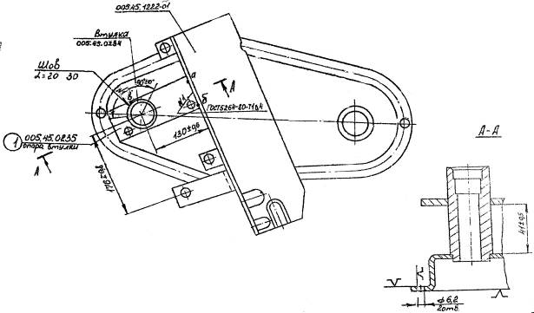

5. Прихватить деталь 1 в трех точках последовательно а, б, в.

6. Приварить деталь 1 в соответствии с эскизом, выдерживая катет 4+1.

7. Проверить собираемость втулки с фиксатором приспособления.

8. Произвести контроль сварных швов внешним осмотром в соответствии с ОСТ 2.423-89. Трещины, прожоги, свищи не допускаются.

9. Отбить шлаковую корку.

040 Сверлильная

045 Слесарная

Оборудование: Магнитная плита 7208-0019

Шлиф. маш. 7887-4002

Головка шлиф. ГЦ8х10х3

Борфреза сф.-кон. d=12,5 мм

1. Установить деталь на магнитную плиту.

2. Зачистить сварные швы от грубых наплывов и околошовную зону от брызг металла, сбить окалину.

050 Слесарная

Оборудование: Магнитная плита 7208-0019

Шлиф. маш. 7887-4002

Головка шлиф. ГЦ8х10х3

Шлиф. шкурка Л230х280

Борфреза сф.-кон. d=12,5 мм

Набор надфилей

Брусок БК8 13х13х150

1. Установить сборочную единицу на верстак.

2. Зачистить заусенцы, притупить острые кромки кругом.

3. Проверить внешним осмотром отсутствие механических повреждений и зачистить забоины, риски и другие незначительные дефекты, не нарушая геометрии сб. единицы.

055 Моечная

1. Промыть деталь в антикоррозийном растворе МЛ-51 по ТТо-328.

2. Обдуть детали сухим сжатым воздухом.

060 Контрольная

Оборудование: контр. пост (код 1204).

1. Внешним осмотром проверить соответствие шероховатости обработанных поверхностей эскизу, отсутствие забоин, вмятин, царапин, и острых кромок.

2. Проверить выполнение всех сварных швов, отсутствие трещин, подрезов и других дефектов сварки.

3. Проверить соответствие комплектации.

4. Внешний вид сварных швов и качество зачистки поверхностей околошовной зоны принимать по контрольному образцу.

5. Контролировать размеры.

065 Малярная

1. Произвести покрытие наружных поверхностей узла эмалью ПФ-133 синяя согласно 005.45.0100Д по технологии п. 135.

Выбор сварочных материалов

Выбор сварочной проволоки

Для сварки в качестве присадочной проволоки применяем Св.08Г2С, поставляемой по ГОСТ 2246-70. Она рекомендуется для сварки углеродистых и среднелегированных сталей, главным требованием к сварным швам и соединениям которых являются равнопрочность и высокая пластичность. Поэтому выбираем сварочную проволоку, которая содержит элементы раскислители, такие как Mn и Si.

Mn – как раскислитель обладает низкой раскислительной способностью. При воздействии с элементами металла превращается в нерастворимые соединение МnО. Марганец повышает прочность и твердость. При содержании более 1% сталь становится склонной к закалке, сварка ее затрудняется.

Si – обладает высокой раскисляющей способностью. При окислении образует соединение SiO2, которое нерастворимо, легко удаляется в шлак. Увеличивает прочность и вязкость. При содержании более 1,2% свариваемость стали ухудшается.

При взаимодействии в расплаве с Мn повышает раскисляющую способность Si.

Введение Мn и Si способствует повышению прочностных и пластических свойств соединения, т.е. оказывают легирующее воздействие.

Химический состав проволоки Св 08Г2С

|  |  |  |  |  |  |  |
| --- | --- | --- | --- | --- | --- | --- |
| С | Mn | Si | Cr | Ni | S | P |
| 0,5-0,11 | 1,8-2,1 | 0,7-0,95 | ≤0,2 | ≤0,25 | ≤0,03 | ≤0,03 |

Свойства металла шва выполненного проволокой Св 08Г2С

|  |  |  |  |
| --- | --- | --- | --- |
| , МПа | , % | KCU, Дж/см2 | |
| 20° | -20° |
| 510 | 22 | 120 | 50 |

Из сравнения механических свойств основного металла и металла шва выполненного проволокой Св 08Г2С видно, что прочность сварного шва будет близка к прочности основного металла.

Сварочную проволоку проверяют на чистоту поверхностей от окислов, смазки и загрязнений, расслоений и закатов. При соответствии свойств проволоки сертификату и требованиям стандартов, имеющиеся загрязнения (кроме окислов) могут быть очищены механическим или химическим способами. За последние годы увеличивается поставка проволоки с покрытием из меди. Оно исключает образование ржавчины и способствует получению качественных сварных швов.

Выбор состава защитного газа

Инертные газы (аргон, гелий и их смеси) целесообразно применять для сварки металлов (например, алюминия, магния, титана) и сплавов, склонных при нагреве к энергичному взаимодействию с кислородом, азотом, водородом; инертные газы с добавками кислорода или углекислого газа – для сварки легированных сталей и сплавов; азот – для сварки металлов и сплавов, не взаимодействующих с этим газом; углекислый газ – для сварки углеродистых и легированных сталей, а также других металлов и сплавов, не имеющих большого химического сродства к кислороду.

Сварка в среде аргона

Аргон – инертный газ без цвета, запаха, тяжелее воздуха примерно на 38%. Плотность аргона 0,001783 г/см3, а по отношению к воздуху 1,38. В воздухе аргона содержится ничтожное количество – 0,935%. С большинством элементов он не образует химических соединений и нерастворим в жидких и твердых металлах. Аргон получают из воздуха, переохлажденного до низких отрицательных температур, путем избирательного испарения при температурах выше – 185,5° С.

Согласно ГОСТ 10157-73 выпускают три марки аргона различной чистоты: А – 99,99%, Б – 99,96% и В – 99,90% чистого аргона, остальное – примеси кислорода и азота. Поставляется и хранится аргон в сжатом газообразном состоянии в стальных баллонах под давлением 15 МПа.

Степень чистоты аргона для сварки является существенным фактором. Чистый аргон марки А предназначен для защиты шва при сварке титановых сплавов, циркония, молибдена и других активных металлов и их сплавов, а также особо ответственных изделий из сталей; марки Б – для сварки плавящимся и неплавящимся электродом алюминиевых и магниевых сплавов; марки В – для сварки изделий из чистого алюминия, нержавеющих сталей и жаропрочных сплавов; аргон технический предназначен в основном для плазменной резки.

Защитные газы (углекислый газ, аргон и др.) при наличии сертификатов завода-изготовителя подвергают контролю только в том случае, если в сварных швах, выполненных с их использованием, обнаруживают недопустимые дефекты. Тогда проверяют газы на наличие или отсутствие вредных примесей и влаги. Последнюю, проверяют по температуре точки росы.

Расчет расхода сварочных материалов

Расход газа:

Н2 = Q2 Ln + Qдоп , где:

Q2 – удельная норма расхода газа на 1 м шва;

Ln – длина шва;

Qдоп – дополнительный расход газа на продувку газовых конструкций настройку оборудования :

Qдоп = q2 – t п.з., где:

q2 – оптимальный расход газа, 10 п/м шва.

t п.з. – подготовительно-заключительное время.

Числовые значения представлены в технологическом листе № 2 курсового проекта для каждой операции.

Расчет расхода сварочной проволоки :

Нпр = Мn + (0,07-0,15 мк) [г/м], где:

Mn – масса наплавленного металла:

Mn = p Fn 10-3 , где:

Fn – площадь поперечного сечения шва мм2

Р – плотность металла шва, 7,5а/мм3

Выбор сварочного оборудования

Для сварки корпуса редуктора используется сварочный полуавтомат типа ПДПГ-300, предназначенный для дуговой сварки плавящимся электродом в среде защитных газов стали толщиной от 1,5 мм.

Устройство полуавтомата представляет собой установку (см. рис. 3), состоящую из выпрямителя поз. 1, блока управления поз. 2, подающего устройства с кассетой поз. 3, сварочной горелки поз. 4, соединительных проводов поз. 5 и поз. 6, кабеля поз. 7.

Управление полуавтоматом осуществляется с пульта управления, расположенного на подающем механизме.

Газовая аппаратура полуавтомата состоит из редуктора-расходометра, снабженного подогревателем газа и газового клапана. Редуктор-расходомер закрепляется на баллоне с газом и служит для снижения давления газа и регулирования его расхода.

Сварка осуществляется проволокой марки СВ08Г2С по ГОСТ 2246-70.

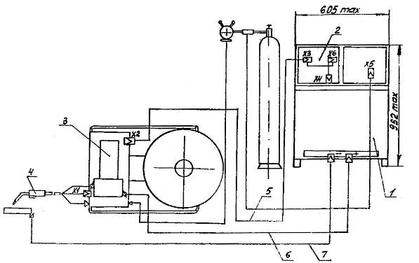

Рис. 3. Общий вид полуавтомата ПДГ-312

Технические характеристики полуавтомата ПДГ-312У3

|  |  |
| --- | --- |
| Наименование параметра | Норма |
| Номинальное напряжение питающей сети, В | 380 (+5%; -10%) |
| Номинальная частота, Гц | 50 ± 1 |
| Потребляемая мощность, кВА, не более (с ВДГ-303) | 21 |
| Номинальный сварочный ток при ПВ = 60% и длительности цикла 10 мин., А | 315 |
| Пределы регулирования сварочного тока, А (с ВДГ-303) | 50-315 |
| Диаметр электродной проволоки, мм | 0,8-2,0 |
| Скорость подачи электродной проволоки, м/ч | 75-960 |
| Расход защитного газа, л/ч | 500-960 |

Расчет параметров режима сварки

Сварку в защитных газах выполняют на постоянном токе. Сила тока зависит от диаметра и состава электрода, скорости подачи электродной проволоки, полярности, вылета электрода, состава газа.

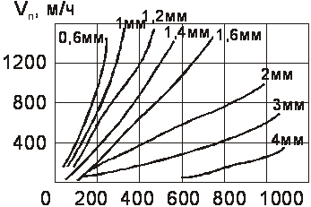

Рис. 4. Зависимость силы сварочного тока от скорости подачи электродной проволоки при сварке в углекислом газе

Для стабильного процесса сварки такой проволокой необходимо обеспечить постоянный вылет электрода. Сварку проволокой диаметром 1.6мм можно выполнять при нормальном и повышенном вылете. Увеличение вылета позволяет повысить коэффициент расплавления электрода и изменить глубину провара. При сварке корпуса вылет выбирается в пределах 18-20 мм. Увеличение приводит к повышению разбрызгивания и нарушению стабильности процесса, а уменьшение - к разбрызгиванию и подгоранию наконечника.

Влияние химического состава основного металла низкоуглеродистых и низколегированыхсталей на сопротивляемость образованию горячих трещин выражается эквивалентом углерода Сэкв. Для этого рекомендован ряд эмпирических формул. Для приближенной оценки свариваемости стали воспользуемся формулой Хренова-Богрянского :

Химический состав стали 20

|  |  |  |  |  |  |  |  |  |
| --- | --- | --- | --- | --- | --- | --- | --- | --- |
| C | Si | Mn | Ni | S | P | Cr | Cu | As |
| 0.17 - 0.24 | 0.15 - 0.17 | 0.35 - 0.65 | до 0.25 | до 0.04 | до 0.035 | до 0.25 | до 0.25 | до 0.08 |



плохо свариваемая сталь.



Расчёт режимов сварки производим в следующей последовательности:

Конструктивные элементы сварного шва

Т1 – тавровое соединение, односторонний шов.

Форма подготовленных кромок: без скоса кромок.

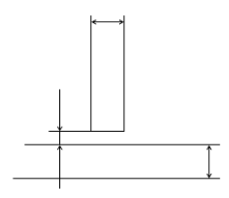

b = 0

S = 4 мм

S1 ≥ 0,8 S

Форма поперечного сечения:

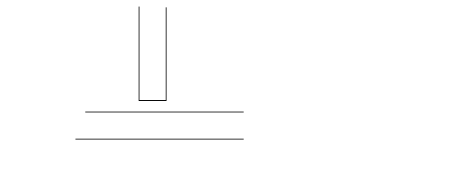

Размеры конструктивных элементов шва:

k = 4 мм

Предельные отклонения: +0,5…+1,0

Определяем силу сварочного тока

Iсв = 300 (dэл -1)

при dэл = 1,6

Iсв = 180А, принимаем Iсв = 160 А.

Определим напряжение на дуге

Uд = 8 dэл + 16 , Uд = 30 B

Определим скорость сварки:

;



Определяем скорость подачи электродной проволоки:



Определяем длину шва:



Расчет норм времени на сварочные операции

Расчет технической нормы времени полуавтоматической сварки в среде защитных газов

Нормируемые затраты рабочего времени делятся на подготовительно-заключительное время, основное время, вспомогательное время, время обслуживания рабочего места, время перерывов на отдых и естественные надобности.

Сумма затрат основного и вспомогательного времени, а также времени на обслуживание рабочего места, на отдых и естественные надобности, называется нормой штучного времени, которая определяется по формуле:

, где



То – основное время;

Тв – вспомогательное время;

Тобс – время обслуживания рабочего места;

Тотд – время на отдых и естественные надобности.

Сумма основного и вспомогательного времени представляет собой оперативное время:

.



1. Подготовительно-заключительное время слагается из следующих элементов рабочего времени: получение производственного задания, указаний и инструктажа; ознакомление с работой, настройка полуавтомата, сдача работы.

Настройка полуавтомата включает установку величины сварочного тока, скорости сварки, скорости подачи электродной проволоки, оптимального расхода защитного газа, подготовку приспособлений.

|  |  |
| --- | --- |
| Элементы работы | Время на партию, в мин |
| Получение производственного задания, указания и инструктажа | 5,0 |
| Ознакомление с работой | 3,0 |
| Установка величины сварочного тока при питании дуги от сварочных преобразователей и трансформаторов с отдельной реактивной катушки | 2,5 |
| Установка скорости подачи электродной проволоки | 0,1 |
| Установка оптимального расхода защитного газа | 2,0 |
| Продувка газовых шлангов горелки | 0,8 |
| Включение и регулировка давления воды в шлангах | 1,0 |
| Сдача работы | 2,0 |
| ИТОГО | 16,4 |

2. Основное время при полуавтоматической сварке в среде защитных газов – это время чистого горения дуги. Основное время на 1 пог. м шва при однослойной сварке рассчитывается по формуле:

, где



F – площадь поперечного сечения шва (10 мм2);

γ – плотность наплавленного металла (7,8 г/см3);

I – величина сварочного тока (120 А);

αн – коэффициент наплавки (15 г/А ч).



Скорость сварки определяется по формуле:

;



Скорость подачи электродной проволоки:

,



где Fэ – площадь поперечного сечения электродной проволоки в мм2.



Тогда,



3. Вспомогательное время при полуавтоматической сварке разделяется на две группы:

1) зависящее от длины шва;

2) связанное с изделием и работой оборудования.

Вспомогательное время, зависящее от длины шва, охватывает следующие элементы рабочего времени: очистку и осмотр кромок, очистку шва от шлака, промер и осмотр шва и т.д.

|  |  |  |
| --- | --- | --- |
| Наименование элементов работы | Норма времени на 1 пог.м шва в мин | Примечание |
| Очистка и осмотр свариваемых кромок без разделки кромок | 0,30 | Зачистка кромок вручную стальной щеткой |
| Осмотр шва от шлака, промер и осмотр шва наружных поверхностей стыковых и угловых швов | 0,40 | Норма времени дана на очистку, промер и осмотр последнего слоя шва |
| Переход сварщика к началу шва с полуавтоматом, газоэлектрической горелкой с подтягиванием проводов | 0,15 | Время дано на один переход |
| ИТОГО | 0,85 |  |

Вспомогательное время, связанное с изделием и работой оборудования, охватывает следующие элементы рабочего времени: установку свариваемого изделия на стеллаж, стенд, ролико-опору, в приспособление, поворот и уборку изделий после сварки, переходы электросварщика, подготовку, установку и регулировку оборудования и приспособлений для работы, включение и отключение оборудования в процессе работы.

|  |
| --- |
| 1. Время на установку, повороты и снятие изделий вручную – 0,7 мин |
| 2. Время на установку, повороты и снятие изделия – 3,0 мин. |
| 3. Время на установку в начале шва головки полуавтомата и газоэлектрической горелки – 0,1 мин. |
| 4. Время на включение и отключение установки – 5 мин. |
| 5. Время на перемещение сварщика – 0,3 мин. |
| ИТОГО 9,1 мин. |

Всего норма вспомогательного времени составит 9,95 мин.

4. Время обслуживания рабочего места затрачивается на: раскладку и уборку инструмента, включения и выключения источника питания дуги, регулировку режимов сварки, установку кассеты с электродной проволокой в автомат, уборку электродной проволоки после окончания работы, смену кассет, баллонов с газом в процессе работы; подналадку оборудования, уход за ним и уборку рабочего места.

|  |  |
| --- | --- |
| На обслуживание рабочего места | 6 мин. |
| На естественные надобности | 2 мин. |
| На отдых | 4 мин. |
| ИТОГО | 12 мин. |

Следовательно,



Общее количество затрат времени:



Выбор метода контроля

Данное изделие контролируется внешним осмотром.

Внешним осмотром невооруженным глазом или с помощью лупы (с 10-ти кратным увеличением) выявляют, прежде всего, дефекты швов в виде трещин, подрезов, пор, свищей, прожогов, наплывов, непроваров в нижней части швов. Многие из этих дефектов, как правило, недопустимы и подлежат исправлению. При осмотре выявляют также дефекты формы швов, распределение чешуек и общий характер распределения металла в усилении шва.

Сварные швы часто сравнивают по внешнему виду со специальными эталонами. Геометрические параметры швов измеряют с помощью шаблонов или измерительных инструментов.

Тщательный внешний осмотр – обычно весьма простая операция, тем не менее, может служить высокоэффективным средством предупреждения и обнаружения дефектов. Только после проведения внешнего осмотра и исправления недопустимых дефектов сварные соединения подвергают контролю другими физическими методами для выявления внутренних дефектов.

Проектирование технологической оснастки

Технологическая оснастка является приспособлением для сборки и сварки элементов конструкции. Сборка сварных конструкций заключается в размещении элементов конструкции в порядке, укладки при сборке в технологии и предварительном закреплении между собой отдельных элементов конструкции. От качества сборки зависит и качество сварных работ.

В качестве технологической оснастки используем сварочный пост, предназначенный для сборки и сварки нескольких исполнений корпуса редуктора.

Основными требованиями, предъявленными к данному сварному соединению, являются:

1) уменьшение короблений при приварке втулок, т.к. невыполнение этого условия приводит к разнотолщинности расточки под подшипник. Для устранения этого применяется фиксация и пневмоприжим втулок в сварочном стапеле;

2) уменьшение коробления при приварке угольника;

3) герметичность сварных соединений (отсутствие сквозных дефектов нарушающих герметичность);

4) соответствие геометрических размеров швов заданным значением по конструкторской документации.

Меры уменьшения угловых деформаций:

фиксация в стапеле;

последовательность выполнения прерывистых швов;

правильных подбор режимов сварки.

Список используемой литературы

1. Акулов А.И., Бельчук Г.А., Демянцевич В.П. «Технология и оборудование сварки плавлением». М., «Машиностроение», 1977.
2. Браткова О.Н. «Источники питания сварочной дуги». М., «Высшая школа», 1982.
3. Гитлевич А.Д., Животинский Л.А., Жмакин Д.Ф. «Техническое нормирование технологических процессов в сварочных цехах». М., 1962.
4. Гитлевич А.Д., Этингоф Л.А. «Механизация и автоматизация сварочного производства». М., «Машиностроение», 1979.
5. Котвицкий А.Д. «Сварка в среде защитных газов». М., «Высшая школа», 1974.
6. Николаев О.И. «Машиностроительные стали». Справочник. М., «Машинстроение», 1981.
7. «Сварка в машиностроении». Справочник под ред. Н.А. Ольшанского. Том 1-4. М., «Машиностроение», 1978.
8. «Справочник сварщика». Под ред. В.В. Степанова. М., «Машиностроение», 1967.
9. «Оборудование для дуговой сварки: Справочное пособие». Под ред. В.В. Смирнова. Л.: Энергоатомиздат, 1986.